**MINISTERUL EDUCAŢIEI ȘI CERCETĂRII AL REPUBLICII MOLDOVA**

## UNIVERSITATEA LIBERĂ INTERNAŢIONALĂ DIN MOLDOVA

# FACULTATEA INFORMATICĂ, INGINERIE, DESIGN

# CATEDRA ,,TEHNOLOGII INFORMAȚIONALE”

# 

# 

# 

**Disciplina:** Sisteme informatice

***Lucrarea de Laborator Nr.1***

# **Tema:** Interpretarea tabelară (matriceală) și grafică a entităților structurale informaționale analitice

**A prezentat:** st.gr Cerchez Ionela,anul II,grupa:I-TI-231-11 ___________________

(Semnătura)

**A verificat:** Leahu Tudor,dr,conf.univ ___________________

(Semnătura)

***Varianta Nr.2***

**E necesar:**

1. **De atribuit identificatori pentru unitățile informaționale în varianta I de interpretare (descriere) a acestor unități.**
2. **De interpretat (descris) această totalitate informațională prin metoda analitică în următoarele trei variante:**

a) varianta I: în identificatorii unităților informaționale nu se conține numărul nivelului structural al T.I.;

b) varianta II: în identificatorii unităților informaționale se conține numărul nivelului structural al T.I.;

c) varianta III: fiecare nivel ierarhic structural al T.I. se consideră drept comunicare.

1. **De interpretat (descris) această totalitate informațională prin metoda grafică în următoarele trei variante:**

a) varianta I: în identificatorii unităților informaționale nu se conține numărul nivelului structural al T.I.;

b) varianta II: în identificatorii unităților informaționale se conține numărul nivelului structural al T.I.;

c) varianta III: fiecare nivel ierarhic structural al T.I. se consideră drept comunicare.

1. **De caracterizat structura T.I.**

***Condiții inițiale:***

***Este dată*** totalitatea (entitatea) informațională tabelară (matriceală) sub formă de următorul formular al documentului de mai jos:

**Rezolvare**

1. ***Interpretarea tabelara***
2. De atribuit identificatori pentru unitățile informaționale în varianta I de interpretare (descriere) a acestor unități.

*Lista de calcul și plată a salariului* ***T.I.***

Pe Secția ***RD1*** Luna ***RD2*** An ***RD3***

|  |  |  |  |  |  |  |  |  |  |  |  |  |  |  |  |  |
| --- | --- | --- | --- | --- | --- | --- | --- | --- | --- | --- | --- | --- | --- | --- | --- | --- |
| Nr. de ordine |  |  | Suma salariului calculat **K1** | | | | | **RC6** | Rețineri din salariu **K2** | | | |  |  |  |  |
| **RD4** | N.P.P. **RD5** | Nr. de pontaj **RD6** | În acord **RC1** | Prime **RC2** | Pe unitate de timp **RD3** | Supliment de plată **RC4** | Alte calcule **RC5** | În total s-a calculat | Impozit pe venit **RC7** | Avans **RC8** | Credit **RC9** | Alte rețineri **RC10** | În total rețineri **RC11** | Datorii **RC12** | Suma la mână **RC13** | Semnătura **RD7** |
|  |  |  |  |  |  |  |  |  |  |  |  |  |  |  |  |  |

Contabil ___***RD8***____ Contabil-șef__***RD9***___

(Semnătura) (Semnătura)

În listă se completează 750 de rânduri și ea se perfectează in 2 exemplare.

1. **De interpretat (descris) această totalitate informațională prin metoda analitică în următoarele trei variante:**
2. varianta I: în identificatorii unităților informaționale nu se conține numărul nivelului structural al T.I.;

T.I./1:3/( RD1, RD2, RD3; RD4/1:75/, RD5/1:75/, RD6/1:75/, K1/1:75/,( RC1, RC2,RC3,RC4,RC5),RC6/1:75/,K2/1:75/,(RC7,RC8,RC9,RC10),RC11/1:75/,RC12/1:75/,RC13/1:75/,RD7/1:75/);RD8,RD9)

b) varianta II: în identificatorii unităților informaționale se conține numărul nivelului structural al T.I.;

T.I. 1:3: (RD1, RD12, RD13, RD14, RD21/1:75/, RD22/1:75/, RD23/1:75/, K21/1:75/ (RC21, RC22), K22/1:75/ (K23(RC23, RC24) K24(RC25, RC26)), K25/1:75/ (RC27, RC28), RD31, RD32)

c) varianta III: fiecare nivel ierarhic structural al T.I. se consideră drept comunicare.

T.I./1:3/, K1(RD1, RD2, RD3), K2/1:75/,(RD4, RD5, RD6, K4(RC1,RC2, RC3,RC4, RC5), RC6/1:75/, K5(K6 (RC7, RC8, RC9, RC10), K7(RC11, RC12, RC13, RD7), K3(RD8, RD9)

***Interpretarea grafica***

1. **De interpretat (descris) această totalitate informațională prin metoda grafică în următoarele trei variante:**
2. 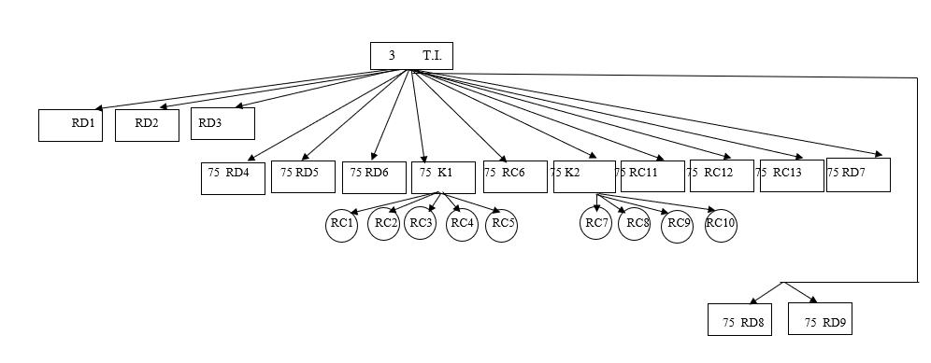varianta I: în identificatorii unităților informaționale nu se conține numărul nivelului structural al T.I.;
3. varianta II: în identificatorii unităților informaționale se conține numărul nivelului structural al T.I.;

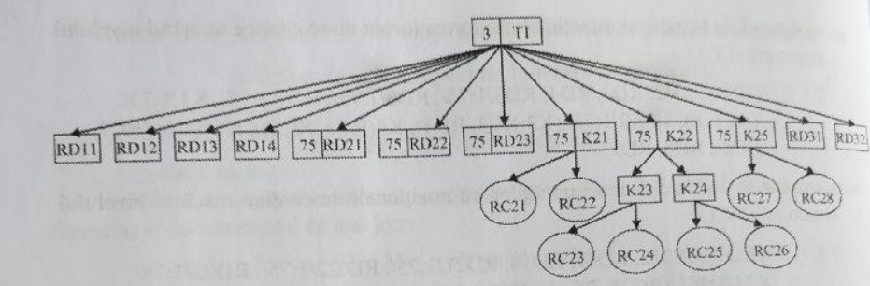

c) varianta III: fiecare nivel ierarhic structural al T.I. se consideră drept comunicare.

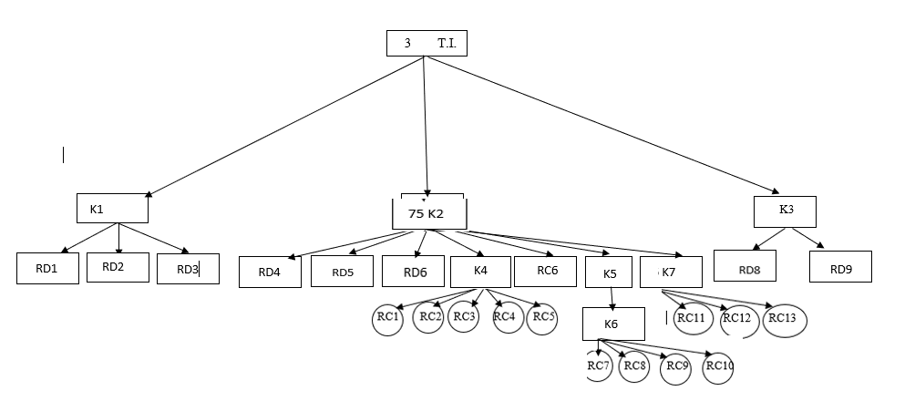

***4.De caracterizat structura T.I.***

Structura T.I. prezentată în varianta a II-a reprezintă o schemă de organizare a datelor referitoare la calculul și plata salariilor într-o companie. Prin intermediul codurilor alfanumerice (RD, RC, K), această structură stabilește o ierarhie clară între diferitele elemente de date, facilitând astfel înțelegerea, analiza și gestionarea informațiilor salariale.

**Caracteristicile Fundamentale ale Structurii**

* **Ierarhie:** Structura este organizată pe niveluri ierarhice, fiecare nivel reprezentând o categorie de informații mai specifică. De exemplu, nivelul "RD" (departamente) este subordonat nivelului "T.I." (întregul sistem de calcul al salariilor).
* **Modularitate:** Structura este împărțită în module distincte (RD, RC, K), fiecare cu o funcție specifică. Această modularitate facilitează modificările și extinderea sistemului.
* **Flexibilitate:** Structura poate fi adaptată pentru a se potrivi nevoilor specifice ale diferitelor organizații. Prin adăugarea de noi coduri sau modificarea relațiilor dintre ele, sistemul poate fi personalizat.
* **Codare:** Utilizarea codurilor alfanumerice permite o identificare rapidă și univocă a elementelor de date, facilitând căutarea și extragerea informațiilor.
* **Detaliere:** Structura oferă un nivel de detaliere suficient pentru a analiza în detaliu procesul de calcul al salariilor, de la nivelul întregii companii până la nivelul individual al angajatului.

**Interpretarea Codurilor**

* **T.I.:** Reprezintă sistemul informațional de calcul al salariilor în ansamblu.
* **RD:** Indică departamentele sau secțiile din cadrul companiei, fiind o primă divizare a datelor.
* **RC:** Se referă la diferite categorii de venituri, deduceri sau alte elemente componente ale salariului (de exemplu, salariu de bază, prime, sporuri, impozite).
* **K:** Probabil reprezintă indicatori de performanță sau criterii de calcul utilizate pentru determinarea anumitor componente ale salariului.

**Relațiile între Niveluri**

Fiecare nivel al structurii este interconectat cu celelalte niveluri. De exemplu:

* Un anumit "RC" (categorie de venit) este asociat cu un anumit "RD" (departament), ceea ce înseamnă că acel tip de venit este specific pentru angajații din acel departament.
* Indicatorii de performanță "K" sunt utilizați pentru a calcula anumite componente ale salariului, cum ar fi primele sau sporurile.

**Avantaje ale acestei Structuri**

* **Claritate și consistență:** Structura ierarhică și codarea uniformă asigură o prezentare clară și consistentă a datelor.
* **Ușurință în utilizare:** Odată ce structura este înțeleasă, este relativ simplu de navigat și de extras informațiile necesare.
* **Flexibilitate:** Structura poate fi adaptată la diferite nevoi și poate fi extinsă pentru a include noi tipuri de informații.
* **Eficiență:** Organizarea datelor într-o structură ierarhică facilitează procesarea și analiza datelor, economisind timp și resurse.

**Concluzie**

Structura T.I. prezentată reprezintă o bază solidă pentru gestionarea informațiilor salariale într-o organizație. Prin înțelegerea și optimizarea acestei structuri, companiile pot îmbunătăți eficiența proceselor de calcul și plată a salariilor, precum și calitatea deciziilor bazate pe aceste date.